Informationsblatt – Reibungskräfte
Arbeitsauftrag
Lest euch die Informationen zur Reibung durch.

Reibung
So störend bei vielen Vorgängen die Reibung ist, so groß ist dennoch ihre praktische Bedeutung. Reibungskräfte treten z.B. dort auf, wo sich Körper berühren. Sie sind einerseits erwünscht, weil ohne sie das Gehen und Laufen, die Bewegung von Rädern auf Straße und auf Schiene nicht möglich wären. Andererseits führt sie bei rotierenden Maschinenteilen zu Verschleiß und Energieverlust. Will man einen ruhenden Körper auf ebener Unterlage in Bewegung versetzen spielen 3 Reibungsformen eine wichtige Rolle: Haft-, Gleitreibung und Rollreibung.

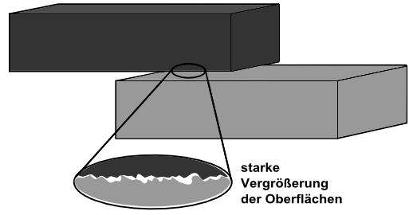
Für das Haften gibt es mehrere Ursachen, die je nach Material und Oberfläche einen unterschiedlich starken Einfluss haben. Bei starker Vergrößerung gleicht selbst eine geschliffene Oberfläche einem kleinen „Gebirge“ mit vielen Zacken und Spitzen. Haften zwei Körper aneinander, so verhaken sich die Spitzen ineinander. Je stärker zwei Körper aneinander gepresst sind, desto stärker ist die maximale Haftreibung.
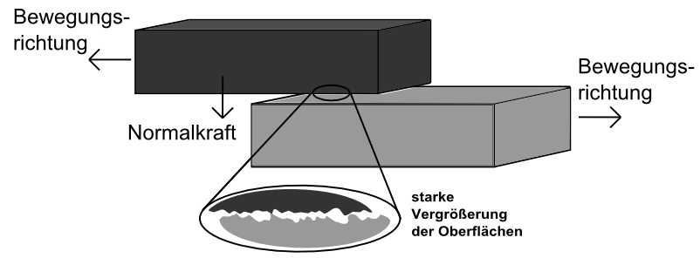
Bewegen sich zwei Körper gegeneinander, so „schlittern“ die rauen Oberflächen übereinander hinweg. Sie können sich – anders als bei der Haftreibung – nicht völlig ineinander verhaken. Zudem kann es zwischen den Oberflächenmolekülen zu einer elektrischen Wechselwirkung kommen, die das Haften verstärkt.
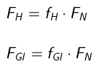
Sowohl die Gleitreibungskraft F_{Gl} als auch die maximale Haftkraft F_{H} sind proportional zur Normalkraft F_{N}, mit der ein Körper senkrecht auf eine Unterlage drückt.

Die Reibungskoeffizienten f_{H} und f_{Gl} sind Materialgrößen, die von der Beschaffenheit der Reibungsflächen abhängen.
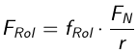
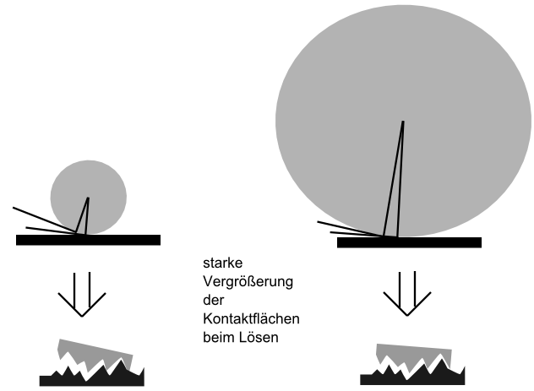
Durch den Einsatz von Rädern lassen sich Körper mit deutlich kleineren Kräften über eine Unterlage bewegen als beim Gleiten über die gleiche Unterlage. Die Haftung am Boden wird überwunden, wenn sich die Achsen der Räder vorwärtsbewegen. Hierzu ist eine Kraft erforderlich, die in der Achse der Räder angreift. Aufgrund der Hebelwirkung beim Lösen der Haftung ist diese Rollreibungskraft F_{ro} umso kleiner, je größer der Radius r des Rads ist. Es gilt:
Reibung in Flüssigkeiten und Gasen
Die Reibungskräfte zwischen zwei festen Körpern sind in vielen Fällen von der Geschwindigkeit unabhängig. Anders ist es mit den Widerständen, die Körper in Flüssigkeiten oder Gasen erfahren.

1. Stokes´sche Reibung
An kleinen Körpern, bleiben Teilchen des umgebenden Mediums haften. Andererseits haften die Teilchen des Mediums auch aneinander. Für den Betrag der Reibungskraft ist also die Zähigkeit der Flüssigkeit von Bedeutung: Durch Wasser gleitet ein Körper leichter als durch zähes Öl.

Für eine Kugel mit dem Radius r gilt in guter Näherung die Gleichung:

Darin bedeutet η die Viskosität, also Zähigkeit des jeweiligen Mediums. Die Kraft ist hier proportional zur Geschwindigkeit v; dies gilt, solange sich die Körper nicht zu schnell bewegen. Ein typisches Beispiel für eine Bewegung mit Stokes´scher Reibung ist das langsame Herabsinken von Staubpartikeln nach einem Vulkanausbruch.

2. Newton´sche Reibung
Bereits normale Regentropfen fallen nach einem anderen Gesetz. Die Widerstandskraft bei größeren Körpern mit schnelleren Bewegungen verhält sich proportional zum Quadrat der Geschwindigkeit:
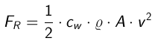
Dabei ist A die Querschnittsfläche, die senkrecht zur Bewegungsrichtung steht, und die Dichte des Mediums. Der Widerstandswert c_{w} hängt sowohl von der Form als auch von der Oberflächenbeschaffenheit des Körpers ab.

Auf der idealen Flugbahn (ohne Reibung) fliegt auch der Fußball am weitesten, wenn er unter einem Winkel von 45° abgeschossen wird. Doch der Luftwiderstand, der quadratisch mit der Geschwindigkeit zunimmt, bremst ihn ab. So verläuft die Flugbahn etwas steiler, wenn der Ball absinkt, als wenn er aufsteigt. Um den Ball möglichst weit in die gegnerische Hälfte zu schlagen, muss der Torwart deswegen einen etwas flacheren Winkel als 45° anstreben.

